

**MIT041 – Especificación de Procesos**

**Ubicar Seriales Masivamente**

Cliente: PROGEN

Proyecto: Ubicar Seriales

Versión: 1.0

Índice

1 DESCRIPCIÓN DEL SUBPROCESO 3

2 PROCESO RELACIONADO 4

3 DESCRIPCIÓN DETALLADA DEL SUBPROCESO 6

4 INFORMACIONES DEL PROCESO 8

5 RESPONSABLES POR LAS INFORMACIONES 9

# DESCRIPCIÓN DEL SUBPROCESO

PROGEN requiere que el proceso ubicar sea un proceso más rápido y ágil

* Se ingresa a la rutina de UBICAR (MATA265), le damos clic en UBICAR.

En Otras acciones seleccione “Importar Excel” donde se podrá subir de forma masiva los seriales.

REGLAS IMPORTANTES A CONSIDERAR:

1. Generar el archivo plano (.CSV) siguiendo el layout informado en este documento
2. El archivo generado tiene que tener extensión .CSV
3. El archivo tiene que tener en la primera línea el título de cada columna
4. El separador entre columnas debe ir el carácter especial (;) – Punto y Coma
5. Al final de cada línea se finaliza con el (;) – Punto y Coma, inclusive

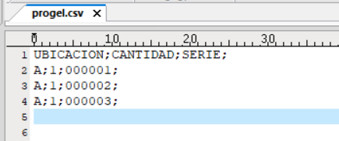

**2. PROCESO RELACIONADO**

a. Control de Ubicación

b. Ubicar

# DESCRIPCIÓN DETALLADA DEL SUBPROCESO

1. **Formato del Archivo**

|  |  |  |  |
| --- | --- | --- | --- |
| **Campo** | **Tamaño** | **Tipo** | **Validación** |
|
| Ubicación | 15 | Alfanumérico | SBE |
| Cantidad | 15,2 | Numérico |  |
|
| Nro de Serie | 20 | Alfanumérico |  |
|

1. **Procedimiento**

**b.1. Seleccione el producto y de clic en UBICAR**

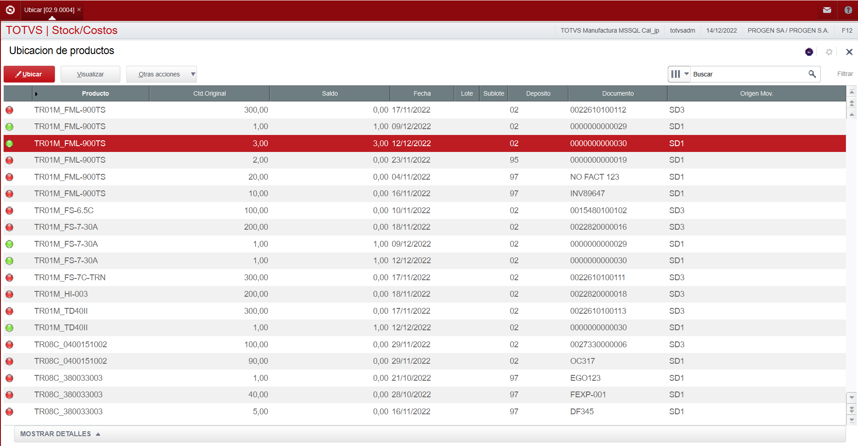

b.2. Seleccione “Otras Acciones” y luego “Carga Masiva”

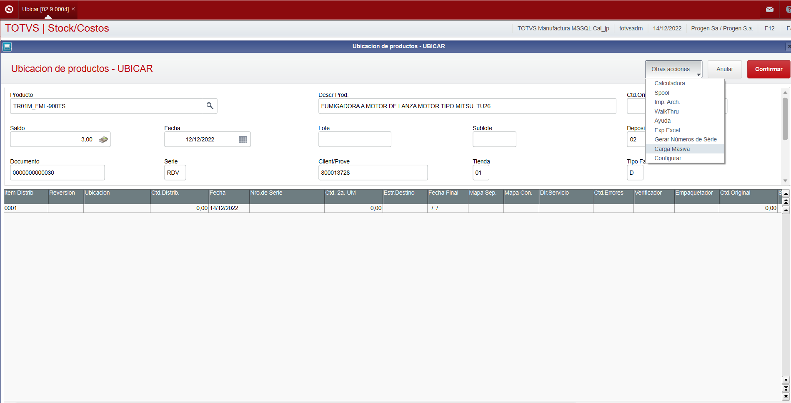

b.3. Seleccione el archivo a ser cargado y presione OK.

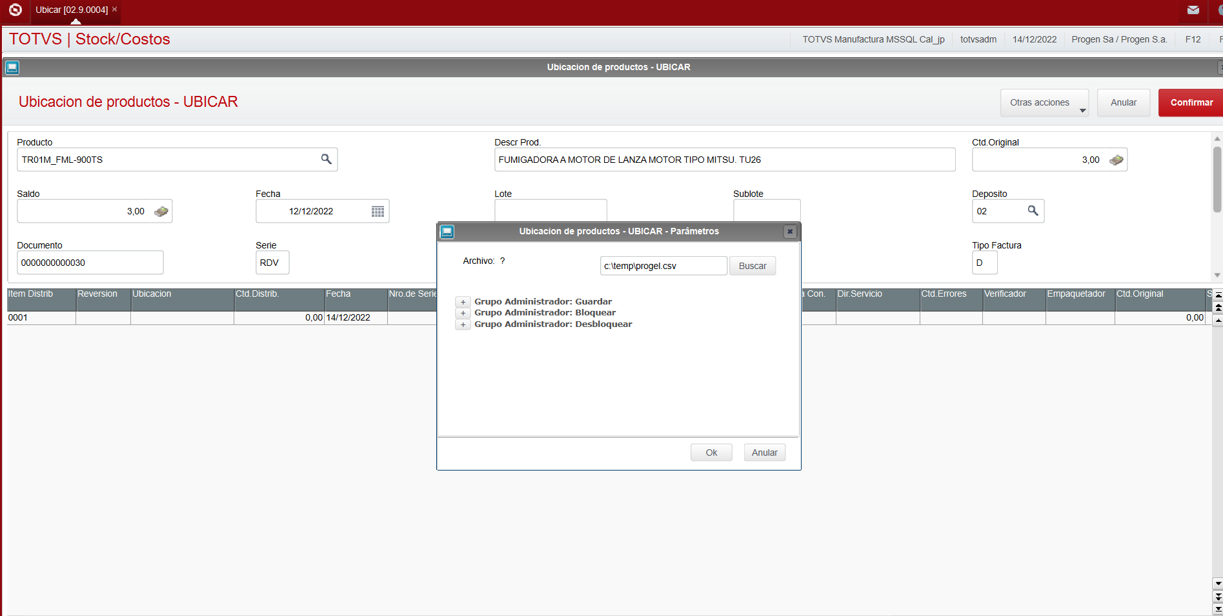

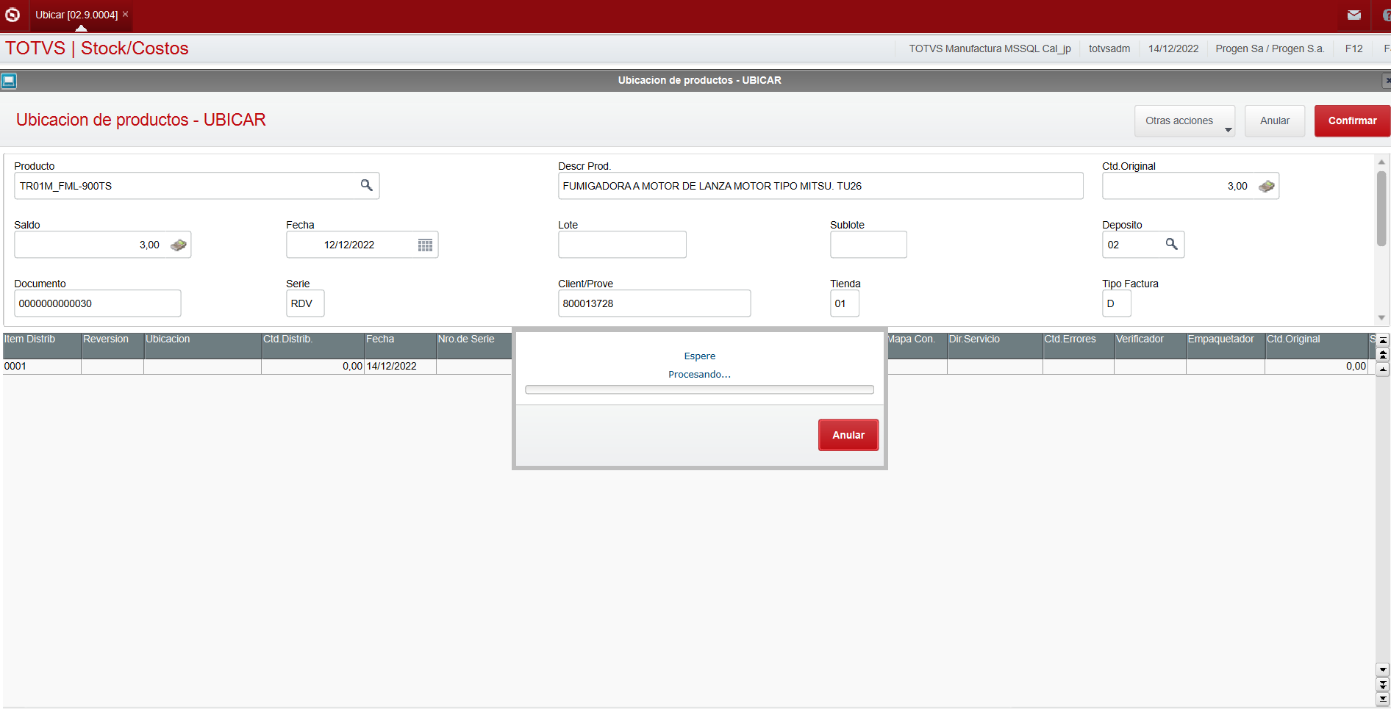

b.4. Ubicaciones NO encontradas, entonces es presentado un LOG de errores.

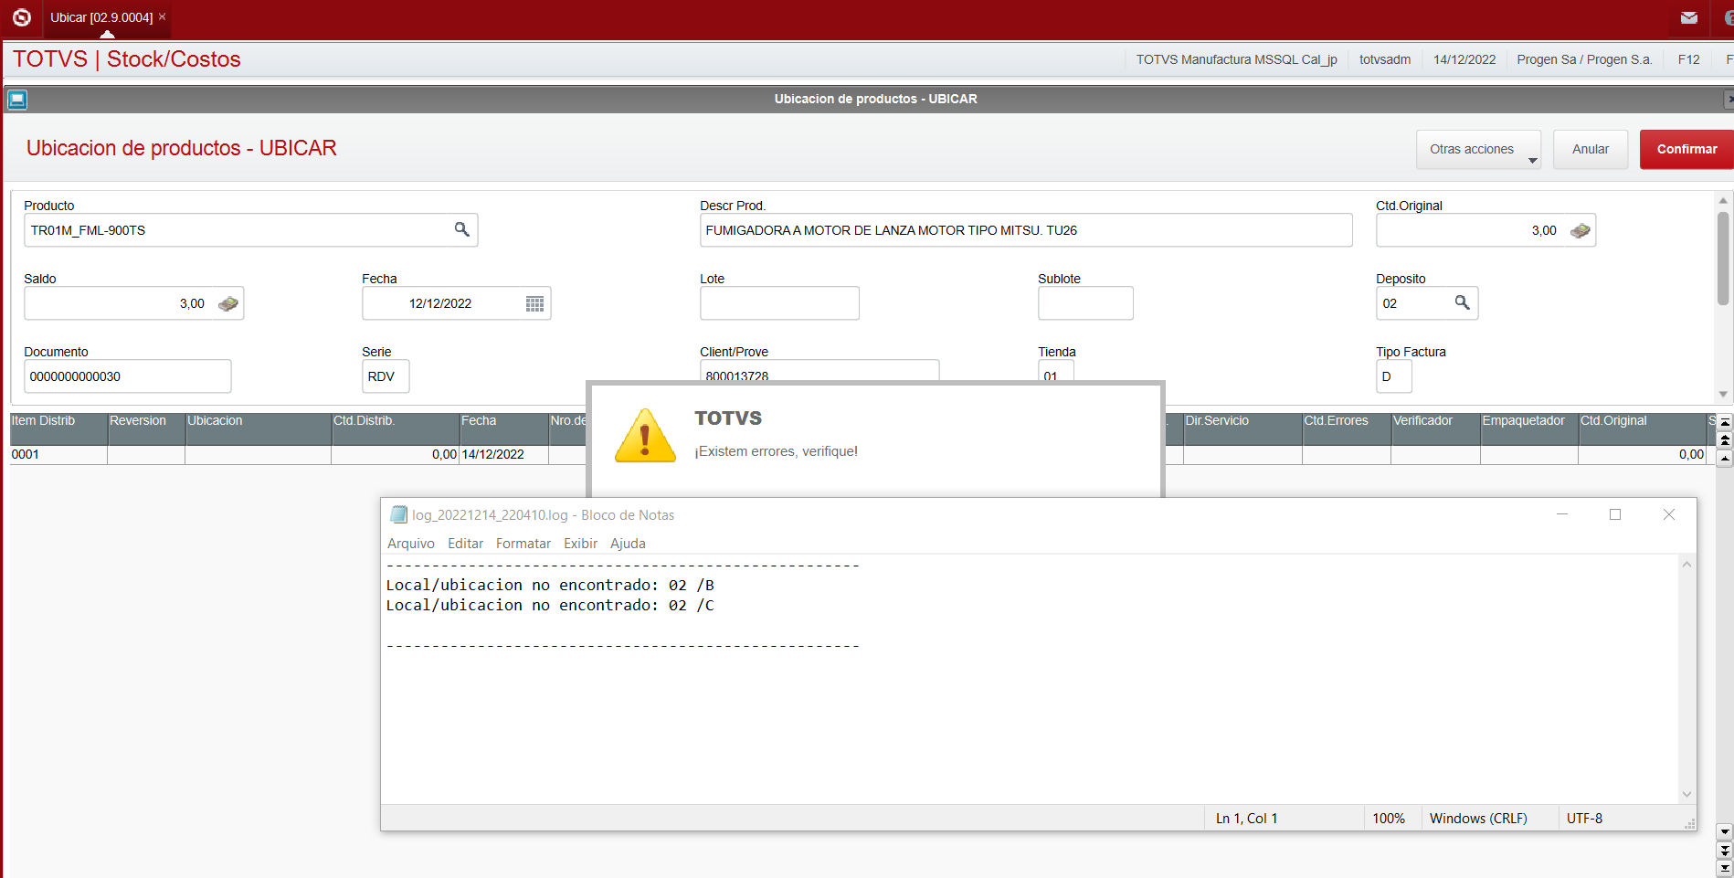

b.5. Si todo ocurre bien, entonces los ítems son adicionados a la lista de forma automática.

b.6. Confirme para finalizar.

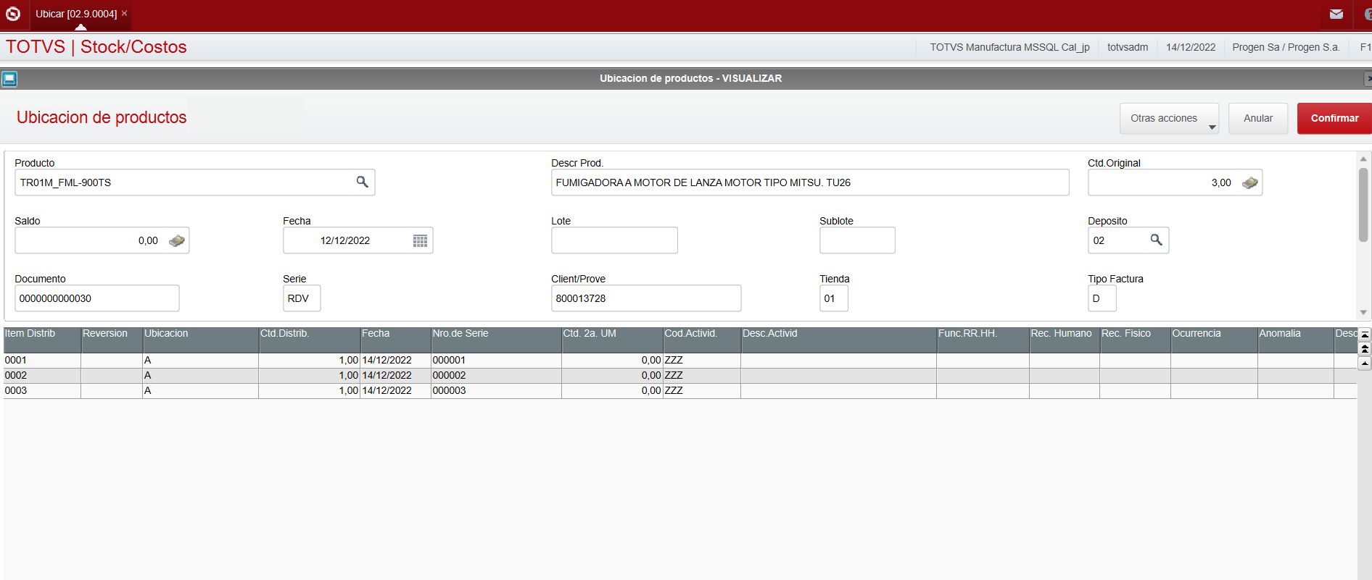

# INFORMACIONES DEL PROCESO

Una vez confirmada la información procesada, los ítems serán ubicados.

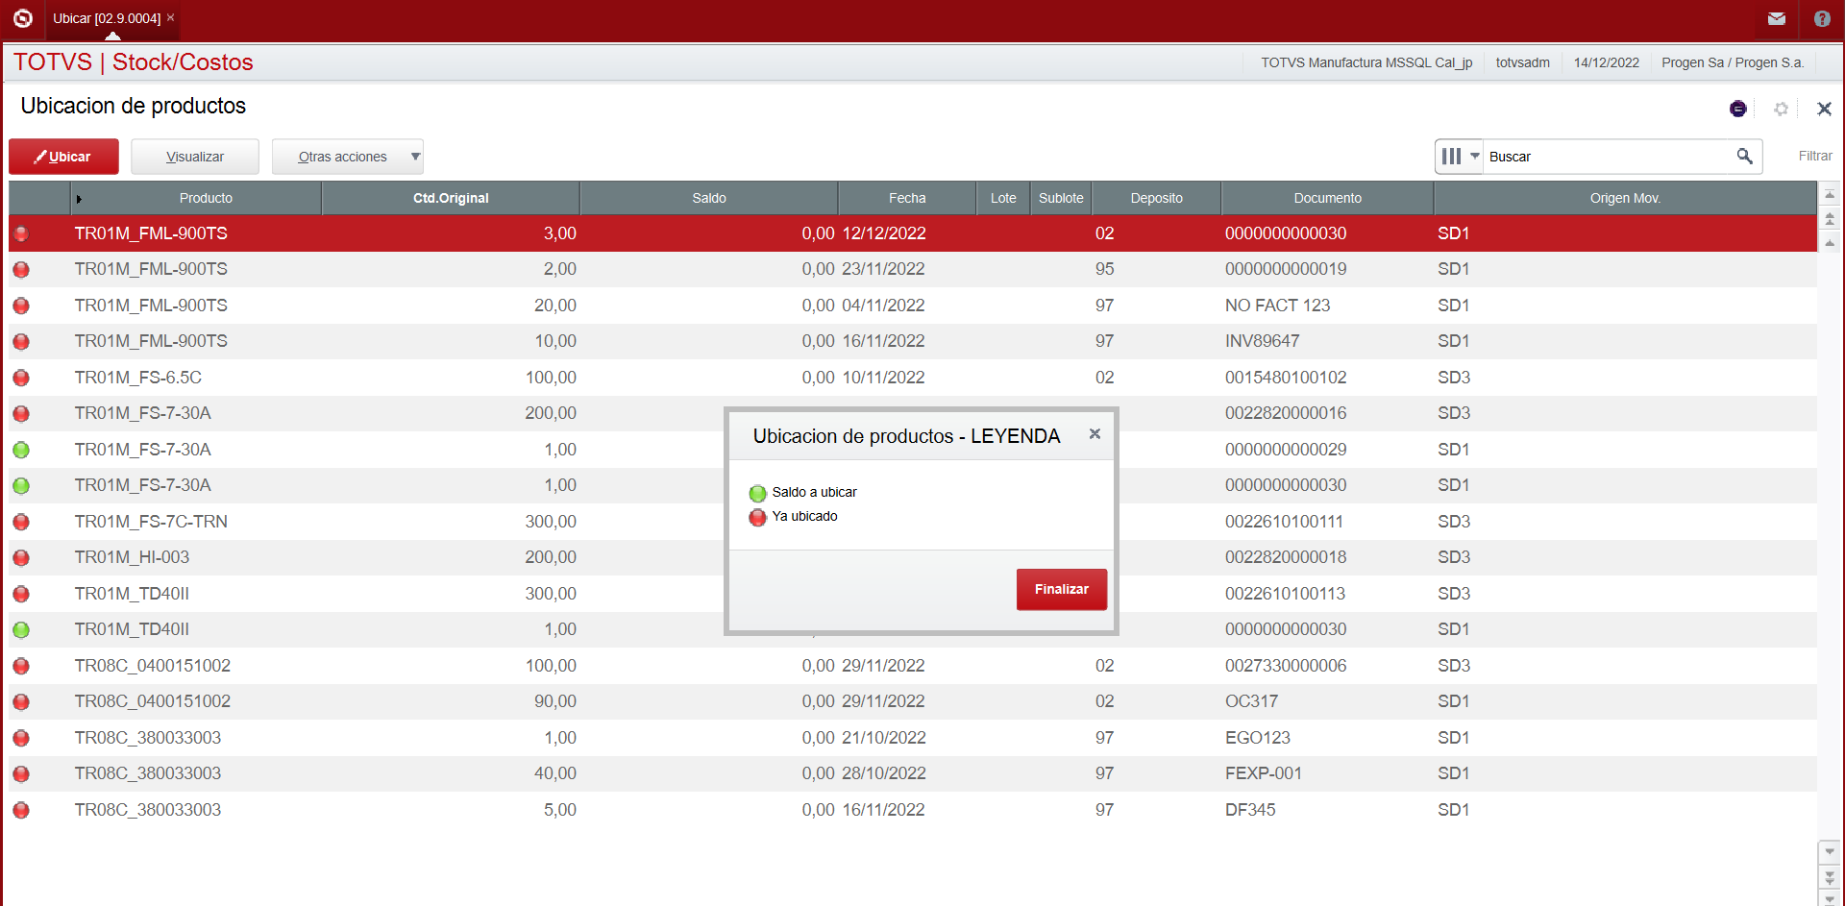

1. **RESPONSABLE POR LAS INFORMACIONES**

|  |  |  |
| --- | --- | --- |
| **Nombre** | **Firma** | **Fecha** |
| **Percy Arias ( TOTVS )** |  | **14-12-2022** |